Historischer Korbwurf: Erstes Mixed-Teams-Rollstuhlbasketball-Turnier begeistert in Hemer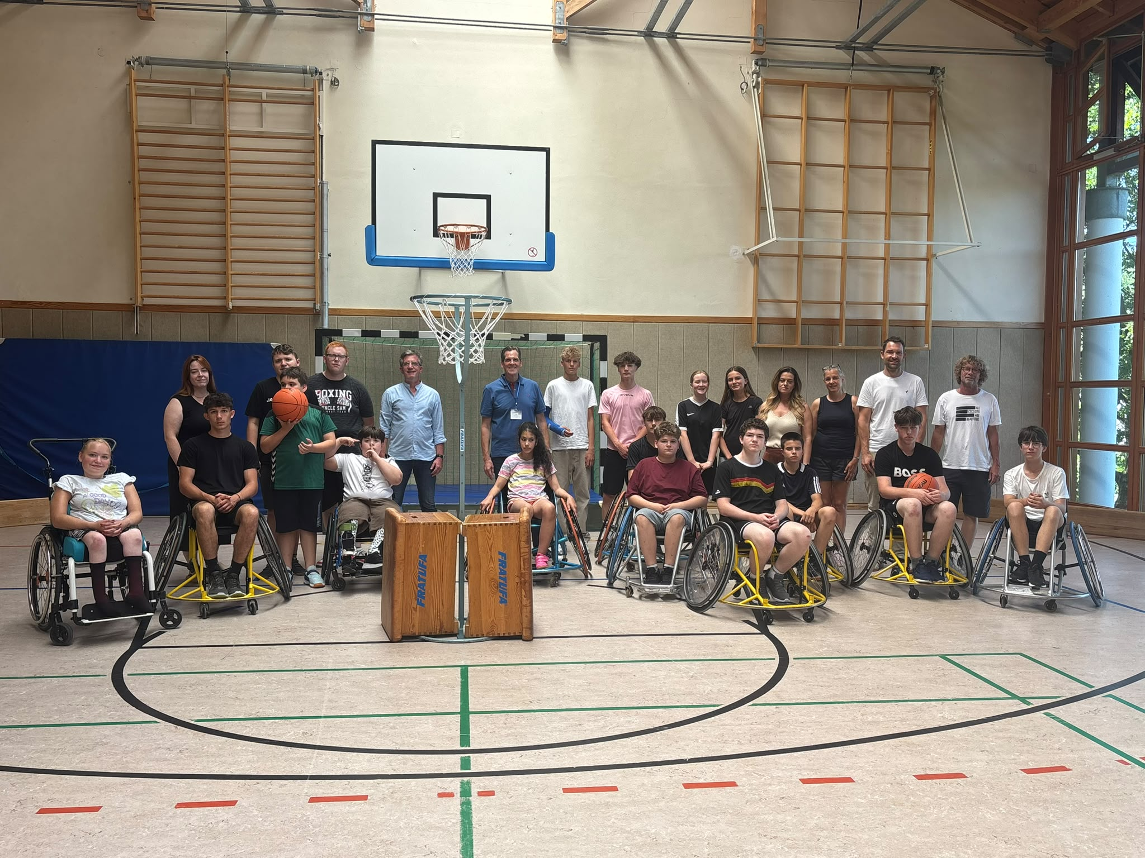

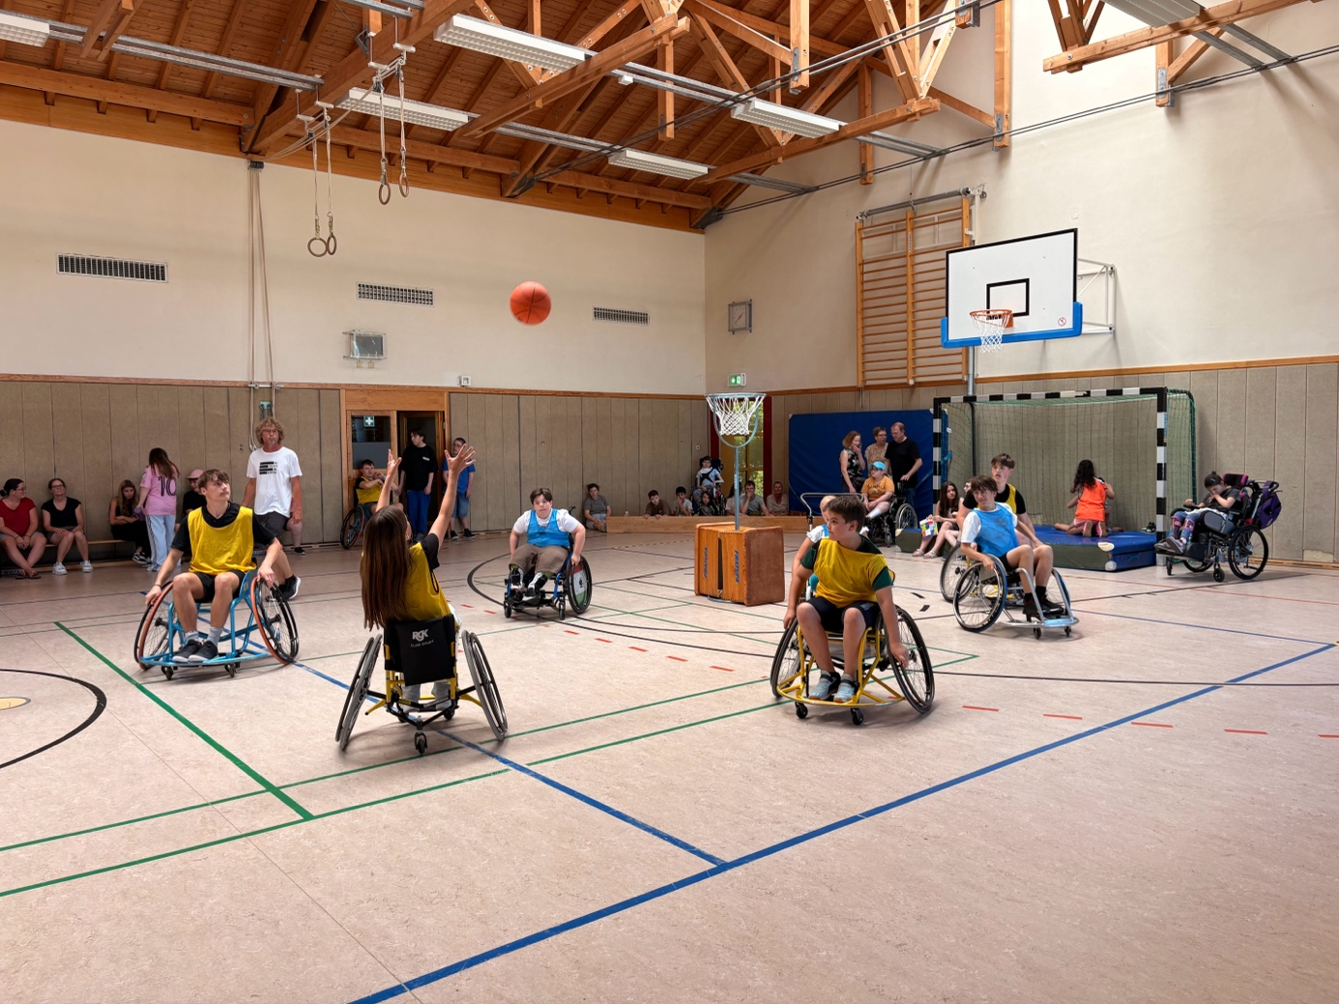
Ein Stück Schulgeschichte wurde am Dienstagnachmittag in der Turnhalle der LWL Felsenmeerschule geschrieben: Im Rahmen der Projektwoche veranstalteten die Europaschule am Friedenspark und die LWL Felsenmeerschule in Hemer gemeinsam ihr erstes Mixed-Teams-Rollstuhlbasketball-Turnier und setzten damit ein starkes Zeichen für Inklusion und schulübergreifende Zusammenarbeit.
Die Idee zu dem besonderen Sportevent war nicht im Lehrerzimmer entstanden, sondern direkt aus der Schülerschaft selbst: Die Schülervertretungen (SV) beider Schulen hatten sich den Wunsch nach einer Kooperation zum Ziel gesetzt die Projektwoche bot den passenden Rahmen, um aus der Idee Wirklichkeit werden zu lassen.
Von 13 bis 15 Uhr kämpften am Dienstag vier gemischte Teams um den Sieg. Jede Mannschaft bestand aus fünf Spielerinnen und Spielern – jeweils zwei Schülerinnen und Schüler der Felsenmeerschule und drei der Europaschule. Begleitet und unterstützt wurden die insgesamt 20 Aktiven von den SV-Lehrkräften beider Schulen sowie von Sportlehrerinnen und -lehrern mit Erfahrung im Rollstuhlsport, die auf eine sichere und faire Durchführung des Turniers achteten.
Was dabei auf dem Feld geboten wurde, ließ die Zuschauerinnen und Zuschauer aus beiden Schulen mitfiebern: Es entwickelte sich ein packendes Turnier mit knappen Spielständen, in dem um jeden Korb gekämpft wurde. Trotz des sportlichen Ehrgeizes blieb die Stimmung durchweg fair und respektvoll, ganz im Sinne des inklusiven Gedankens, der hinter dem Projekt steht.
Für viele der teilnehmenden Schülerinnen und Schüler war es die erste Begegnung mit dem Rollstuhlbasketball, eine Erfahrung, die nicht nur sportlich, sondern auch menschlich einiges bewegte. Das gemeinsame Erlebnis auf Augenhöhe, schuf Verbindungen zwischen den Schulen, die über den Sport hinausgehen dürften.
Wie sehr das Turnier auch zum Nachdenken anregte, zeigt die Reaktion eines Achtklässlers der Europaschule: „Am Anfang dachte ich, das wird easy, weil man ja sitzt. Aber schon nach den ersten Minuten hat man gemerkt, wie anstrengend das eigentlich ist – lenken, bremsen, werfen, alles gleichzeitig. Ich hab total viel Respekt bekommen für die Jungs und Mädchen, die das jeden Tag machen. Und Spaß hat's trotzdem mega gemacht, wir haben richtig viel gelacht.“
Auch auf Schulleitungsebene war die Begeisterung deutlich zu spüren. Der Schulleiter der Europaschule Hemer, Kai Hartmann, zeigte sich sichtlich beeindruckt: „Ich bin unglaublich stolz auf unsere Schülerinnen und Schüler. Sie haben sich das Turnier mit einer Fairness und einem Respekt gespielt, wie man es sich nicht besser wünschen kann. Genau das ist es, was Schule ausmachen sollte, dass junge Menschen miteinander über sich hinauswachsen und voneinander lernen.“
Die Veranstalterinnen und Veranstalter zeigten sich sichtlich stolz auf den gelungenen Auftakt und sehen in dem Turnier den Beginn einer neuen Tradition: Die enge und respektvolle Zusammenarbeit der beiden Schülervertretungen soll auch über die Projektwoche hinaus fortgeführt werden, ein ermutigendes Signal dafür, wie viel möglich ist, wenn Schulen und ihre Schülerschaft gemeinsam an einem Strang ziehen.

